**DOCUMENTO DE VISÃO**

Sistema de gerência de coleta de dados durante a visita técnica

1. **Visão geral do sistema**

O sistema de gerência e coleta dados durante a visita técnica é responsável pelo armazenamento das informações colhidas ao ser realizada a visita técnica para a instalação dos painéis fotovoltaicos. Os principais objetivos do sistema são tornar possível o preenchimento eletrônico do formulário da visita técnica visando a agilidade e precisão do processo de coleta de dados e a comunicação entre a empresa e seus funcionários através do envio de dados.

1. **Classes de usuário**

Na presente seção são descritas as várias classes de usuário relevantes para o sistema.

|  |  |  |
| --- | --- | --- |
| Classe de usuário | Descrição | Funcionalidade |
| Técnico | Este usuário tem função de gerenciar do sistema e permissão para gerenciar formulários. | * Editar perfil; * Realizar login; * Realizar logout; * Redefinir senha; * Preencher formulário; * Visualizar formulário; * Editar formulário; * Excluir formulário; * Realizar download do formulário em PDF; |

1. **Diagrama de Caso de Uso**

Este diagrama tem objetivo de fornecer uma representação visual em alto nível para os casos de uso e as principais funcionalidades do sistema em relação às classes de usuário elencadas.

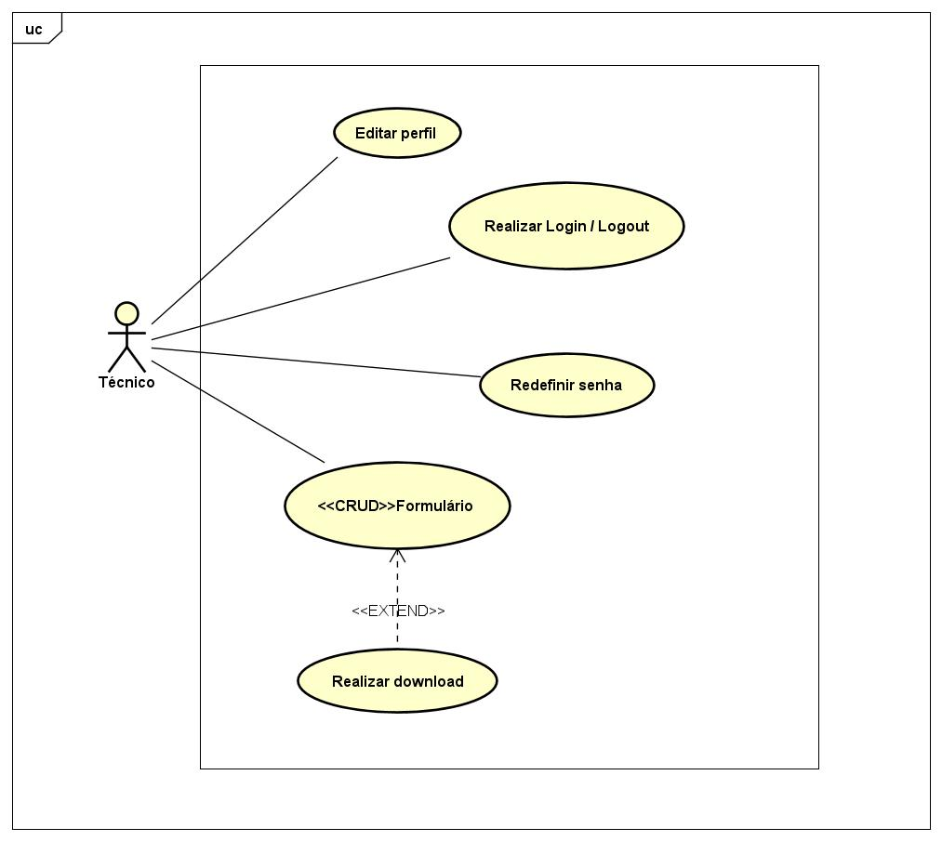

1. **Requisitos de software**

Esta seção do documento, especifica o comportamento do sistema em determinadas condições, portanto, descrevem o que deve ser implementado para que usuários realizem suas tarefas.

* 1. **Requisitos funcionais**

**Controle de acesso**

**RF-1.** [Efetuar Login] O sistema deve exigir que os usuários façam login no sistema.

**RF-2.** [Efetuar Logout] O sistema deve exigir que os usuários façam logout no sistema.

**Usuário**

**RF-3.** [Gerenciar usuário] O usuário pode editar apenas seu próprio perfil no sistema.

**Formulário de visita técnica:**

**RF-4.** [Preencher Formulário] Template padronizado para o preenchimento das informações referentes à visita técnica.

**RF-5.** [Online/offline] O aplicativo deverá ser capaz de efetuar o preenchimento doformulário de maneira offline, ou seja, sem a necessidade de haver conexão com a internet no dispositivo.

**RF-6.** [Gerenciar Formulário] O aplicativo deverá fornecer as funcionalidades de visualizar, editar, excluir e fazer o download em PDF de um formulário.

* 1. **Requisitos não-funcionais**

**Controle acesso**

**RNF-1.** O aplicativo deverá ser executável tanto em celulares quanto tablets que possuam o sistema operacional Android (versão do Android).

**Disponibilidade:**

**RNF-2.** A API deverá operar 24 horas por dia.

**RNF-3.** O aplicativo deve ser capaz de iniciar o processo de cadastro de informações de formulários mesmo quando não disponível o acesso à internet.

**RNF-4.** O aplicativo deve ser capaz de armazenar as informações do formulário localmente.